

**MESLEK YÜKSEKOKULU**

**ELEKTRONİK VE OTOMASYON BÖLÜMÜ**

**MOBİL TEKNOLOJİLERİ PROGRAMI**

**ANDROİD PROGRAMLAMAYA GİRİŞ**

**SÖZLÜK UYGULAMASI - MEESSOzluk**

**HAZIRLAYAN VE SUNAN**

**AD SOYAD: MUHAMMED ESAD SANCAKTUTAN**

**OKUL NO: 19MY93007**

**DANIŞMAN**

**Öğr. Gör. NİLGÜN İNCEREİS**

**2020-MAYIS**

**İÇİNDEKİLER**

**GİRİŞ** 3

**PROJEM** 3

**Proje Adı** 3

**Proje Konusu** 3

**Proje Arayüz Tasarımı** 3

**Proje Akış Diyagramı** 3

**GENEL BİLGİLER** 4

**ANDROİD STUDİO** 4

**Kotlin Dilinin Temelleri** 4

**Kotlin’de Değişkenler** 4

**Kotlin’de Sabitler** 4

**Kotlin’de Veri Tipleri** 5

**Kotlin’de Ekrana Yazdırma** 6

**Değişken Tanımlama ve Atama** 6

**GELİŞME** 7

**KOD AÇIKLAMALARI** 7

**AFİŞ** 17

**SONUÇ** 18

**Kaynakça** 18

# **GİRİŞ**

## **PROJEM**

Bu uygulama çocuklar için yapılmış, hayvanların fotoğraflarını ve isimlerini iki farklı dille (Türkçe, İngilizce) dilleriyle öğrenilmesi ve çocukların hayvanları tanıması için yapılmıştır.

### **Proje Adı**

MEESOzluk (Hayvan Sözlüğü)

### **Proje Konusu**

Yaş aralığı küçük olan çocukların hayvanları tanıması ve 2 farklı dillerde hayvanların isimlerini öğrenmesini sağlamak. (Türkçe,İngilizce)

### **Proje Arayüz Tasarımı**

Ugulama açılırken Splash Ekran gelicektir.

Splash Ekrandan sonra,

Recyclerview kullanılarak hayvanların resimleri gözükecektir. (GridLayout olarak hazırladık)

Ekranımızın sağ üst köşesinde Search View kullanılarak hayvanları arayabileceğiz.

### **Proje Akış Diyagramı**

Uygulama açıldığı zaman ilk olarak Splash Ekranı bizi karışılacak.

Uygulama arayüzü geldiği zaman ekranımızda hayvanların fotoğrafları yer alıcak.

Öğrenmek istediğimiz hayvan resmine tıklayıp farklı dillerde karşılıklarını görebiliriz.

Sağ üstten arama yerinden (Search View) istediğimiz hayvanın ismini girip bakabiliriz.

# **GENEL BİLGİLER**

## **ANDROİD STUDİO**

İnsanların işini kolaylaştırmak amacıyla birçok özelliğe sahip ve Google tarafından önerilen programdır.

En iyi özelliklerinden biri kendi projemizi sanal cep telefonundan projemizi istediğimiz şekilde görebiliyor olmamız.

GitHub entegrasyonuna sahip olması.

C++ ve NDK(Native Development Kit) desteğinin olması gibi birçok özelliğe sahiptir.

### **Kotlin Dilinin Temelleri**

Değişkenler

Integer

Kesirli Sayılar

String

Boolean

Birbirine Çevirmek

### **Kotlin’de Değişkenler**

Kotlin’de bir değişken tanımlamak için 2 yol vardır.

Değişken tipini yazmasak da Kotlin veri tipini otomatik algılar.

Değişemez değişkenler **val** ile gösterilir.

Değişebilir değişkenler **var** ile gösterilir.

### 

### **Kotlin’de Sabitler**

Kotlin’de sabitler **val** ile gösterilir.

Değişkenleri tanımlarken **var** kullanırsak sonradan değiştirebiliriz, **val** kullanırsak sonradan değiştiremeyiz.

#### **Val ve Var Farkı**

Val (Immutablereference) = val anahtar kelime kullanılarak yapılan değişken sonradan değiştirilemez. Başka bir değer ataması yapılamaz.

Var (Mutablereference) = var anahtar kelime kullanılarak yapılan değişken istenildiği zaman başka bir değer ataması yapılabilir.

### **Kotlin’de Veri Tipleri**

**Sayısal Veri Tipleri**

Kotlin’deki sayısal veri tipleri 6 çeşittir.

Byte

Short

Int

Long

Float

Double

**Byte**

Byte veri türü bellekte 8 bitlik alan kaplar max kapasitesi 127 minimum alabileceği değer -128 dir.

**Short**

Short veri türü belleğimize 16 bitlik alan kaplar max alabileceği değer 32767 min alabileceği değer -32768.

**Int**

Integer veri türü bellekte 32 bitlik bir alan kaplar min değer -2147483648 max değer 2147483647 değerleri alır.

Long

Float

Double

### **Kotlin’de Ekrana Yazdırma**

Kotlin’de ekrana yazdırmak için 2 adet metod var:

print()

println()

### **Değişken Tanımlama ve Atama**

Defining(Tanımlama)

val yas : Int

Initialize( Atama)

yas = 20

Tanımlama ve Atama

val yas : Int = 20

# **GELİŞME**

### **KOD AÇIKLAMALARI**

**Main Activity**

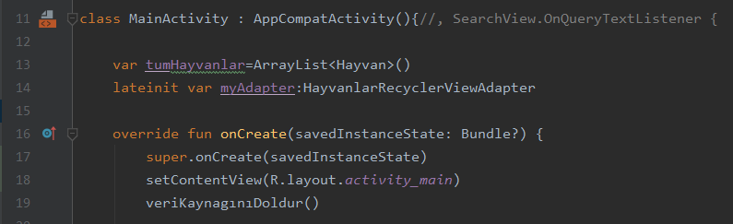

RecyclerView oluşturmadan önce MainActivity içerisine veriKaynagınıDoldur fonksiyonunu oluşturuyoruz.

**HayvanActivity**

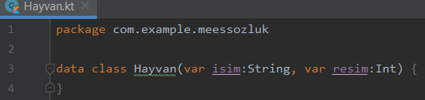

Hayvanlarımızı içerecek ArrayList için hayvan adında sınıf oluşturuyoruz.

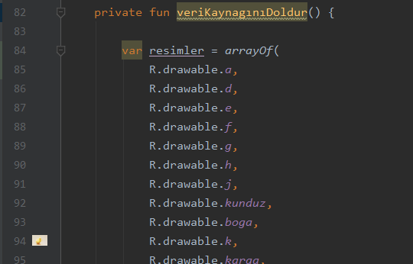

Hayvanların resimlerini tutabileceğimiz array oluşturuyoruz.

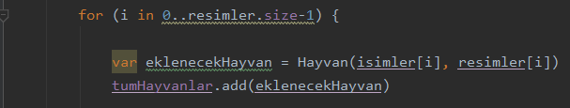

**HayvanlarRecyvlerViewAdapter**

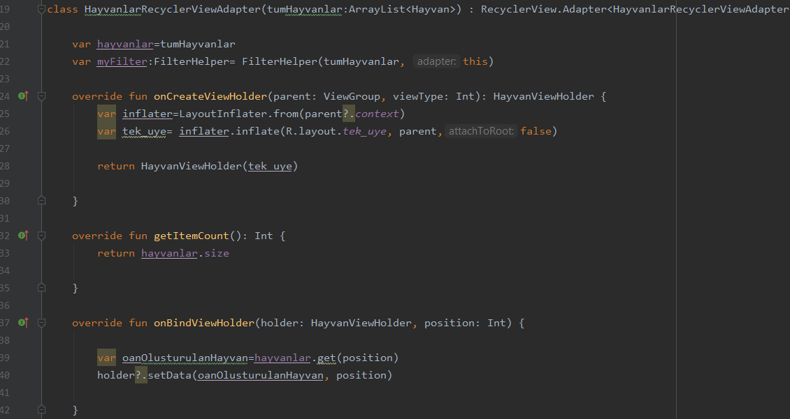

Oluşturduğumuz HayvanlarRecyclerViewAdapter sınıfında veri atamalarını yaptık.

Güncellenen hayvanlarının bilgilerinin gösterme işlemini yaptık.

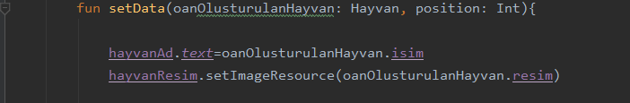

**activit_main.xml**

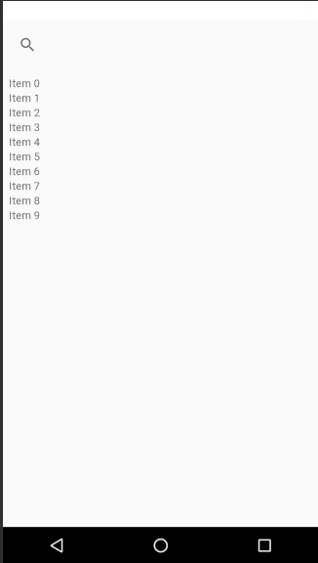

MainActivity içinde RecyclerView kullanıyoruz.

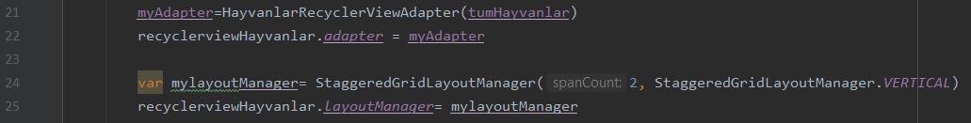

MainActivity ile atama yapıyoruz.

**HayvanlarRecyvlerViewAdapter**



Hangi ögeye tıkanıldığını mesaj olarak yazdırdık.

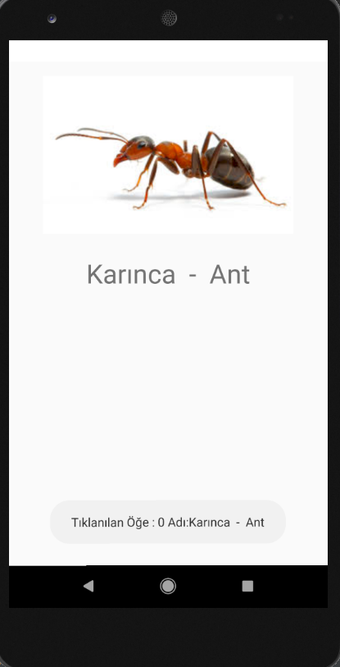

Res klasöründen menü(filtre_menü) oluşturduk.

Uygulamamıza SearchView özelliğini eklemek için.

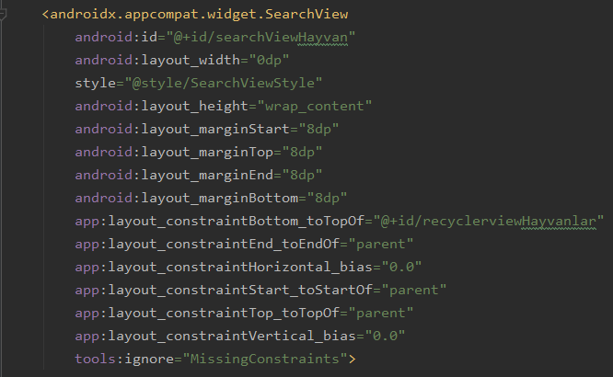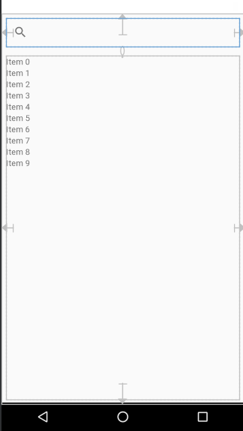

**FilterHelper**

Filtreleme işlemi yapmak için FilterHelper sınıfı oluşturuyoruz.

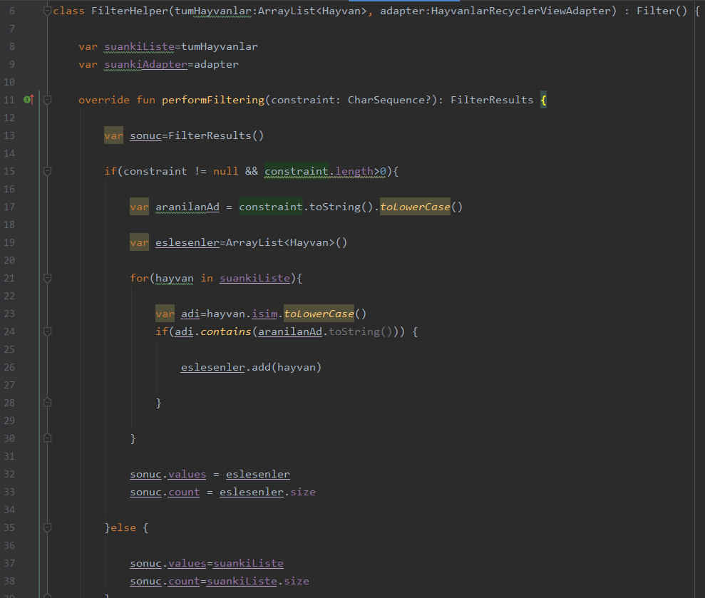

**HayvanlarRecyvlerViewAdapter**

Filtreleme işlemi için HayvanlarRecyclerViewAdepter sınıfına fonksiyon oluşturduk.

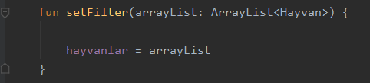

Arraylist nesnesi filtrelenmiş sonuçları içerir.,

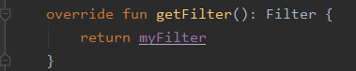

Adapter sınıfı içinde oluşturulan filter tipindeki nesneyi döndürür.

**Splash**

Uygulamamıza Splash Screen ekledik.

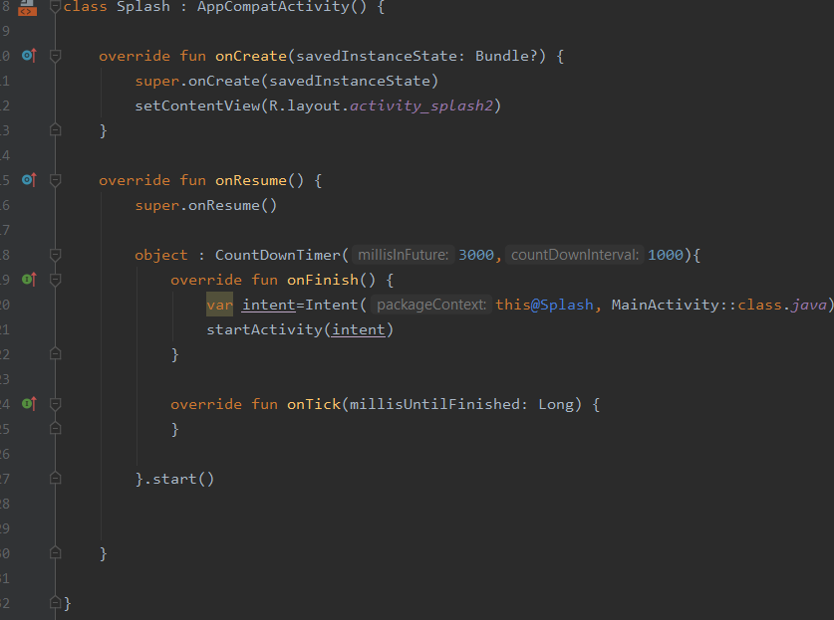

Splash ekranın özelliklerini nereye geçiş yapılacağını ayarladık.

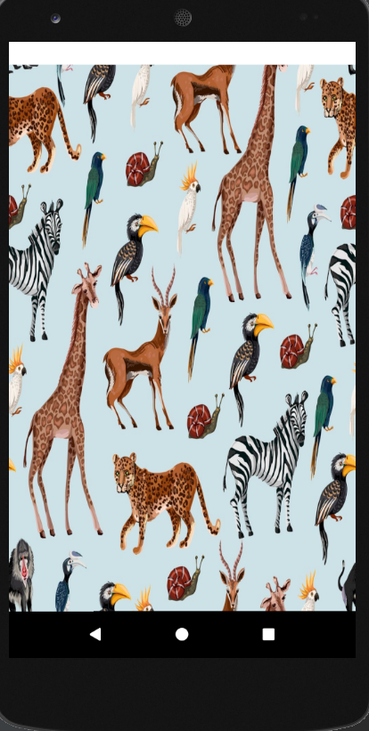

**DetayActivity**

DetayActicity oluşturduk. (Adapter ile başka veri arasında ki veri alışverişini sağlamak için)

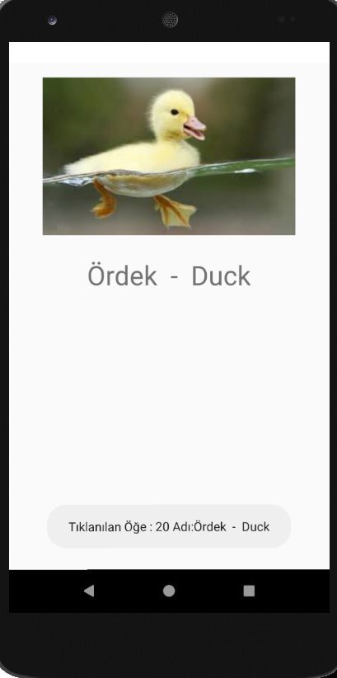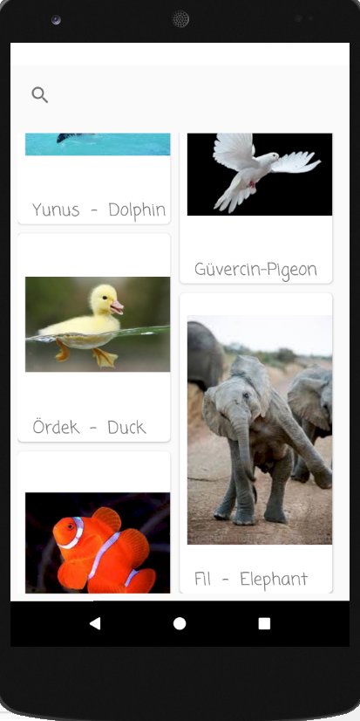

Tıkladığımız hayvanı başka bir activitye yönlendirme işlemi yapmak için DetayActivity oluşturduk.

**HayvanlarRecyvlerViewAdapter**

Önceden toast için oluşturduğumuz setOnClickListener altına ekledik.

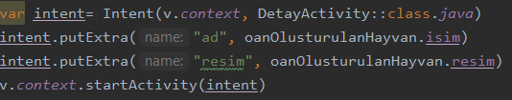

**DetayActivity**

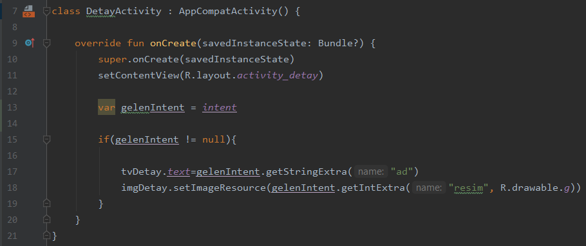

**Özet**

-DetayActivity

-FilterHelper

-Hayvan

-HayvanlarRecyclerViewAdapter

-MainActivity

-Splash

-CardView

-RecyclerView

-SearchView

-Intent

**Uygulama**

**MEESSOzluk**

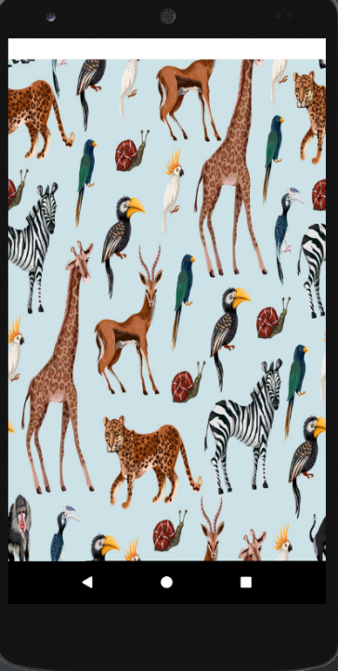

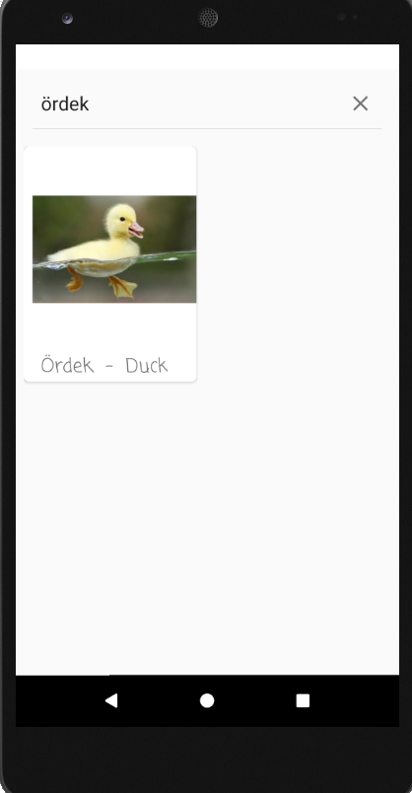

## **AFİŞ**

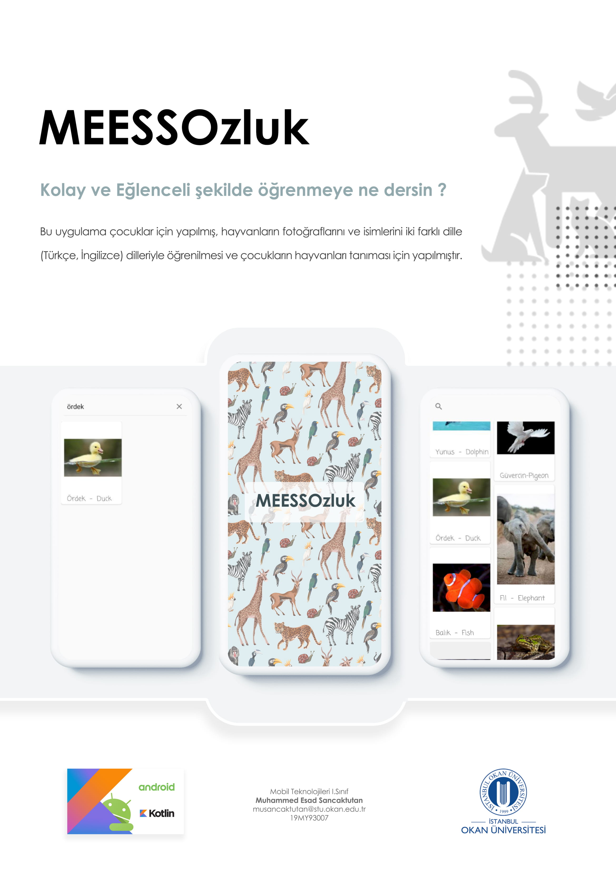

# **SONUÇ**

## **Kaynakça**

Nilgün Hoca’nın pfleri.

<https://developer.android.com/guide/topics/ui/layout/recyclerview>

https://kotlinlang.org/docs/reference/basic-types.html